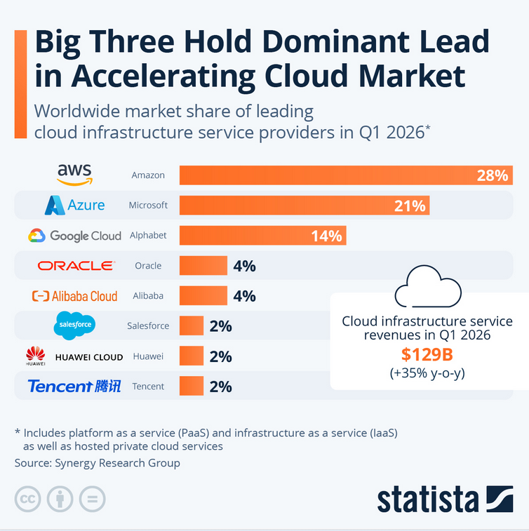
Cloud services:
Nel 2026 il mercato dei provider di servizi cloud è dominato da Amazon Web Services (AWS), Microsoft Azure e Google Cloud.
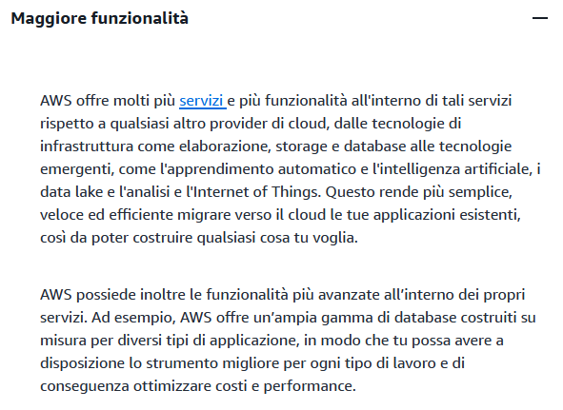
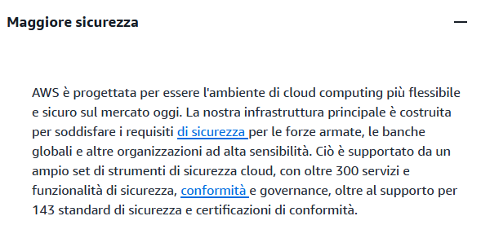
La dominanza di AWS è probabilmente attestabile alla infrastruttura vasta e dalla ampia gamma di servizi disponibili, più di 200 come dichiarato da AWS stesso. Inoltre con una community globale così vasta, clienti e partner il sevizio è aggiornato, dinamico e seguito da esperti del campo conferendogli agevolato supporto per gli utenti. Per quanto riguarda invece la sicurezza, AWS è supportato da oltre 300 servizi e funzionalità di sicurezza e inoltre a 143 standard di sicurezza e certificazioni di comformità.
sources:
https://www.statista.com/chart/18819/worldwide-market-share-of-leading-cloud-infrastructure-service-providers/ https://aws.amazon.com/it/what-is-aws/
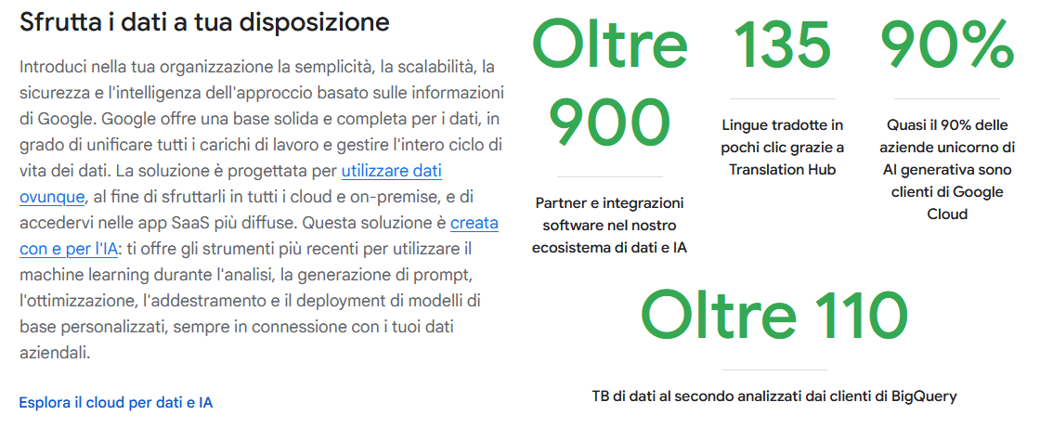
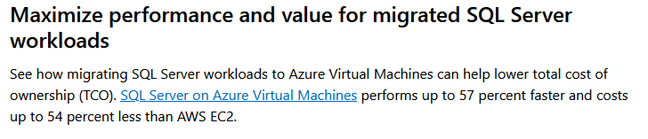
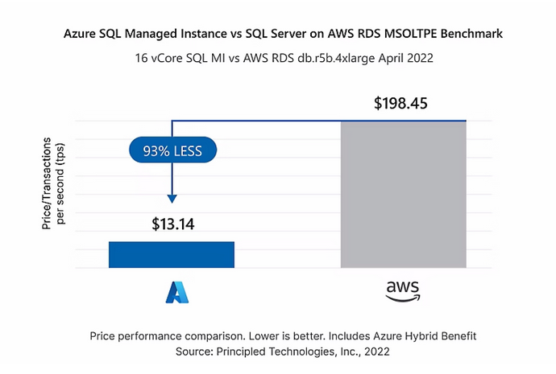

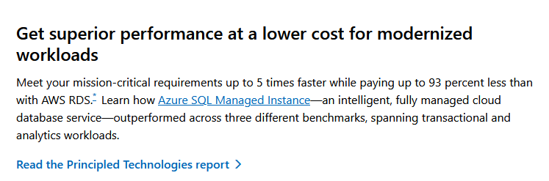
Azure vs. AWS:
Per quanto riguarda Azure Cloud sembra che il loro modello marketing sia offrire i propri servizi ad una frazione del prezzo di un Server AWS ma con prestazioni paritarie se non migliori. Inoltre si vantano di una sicurezza strutturata e mantenuta da un team di esperti di cybersecurity, con funding/investimento di 1 miliardo di dollari.
Sources:
https://azure.microsoft.com/en-us/pricing/azure-vs-aws
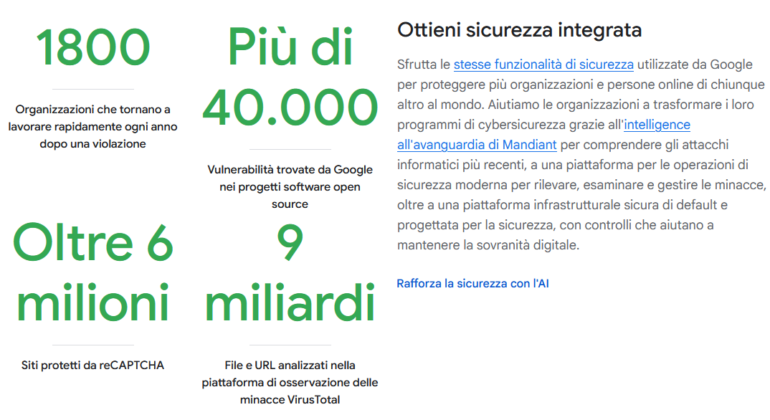
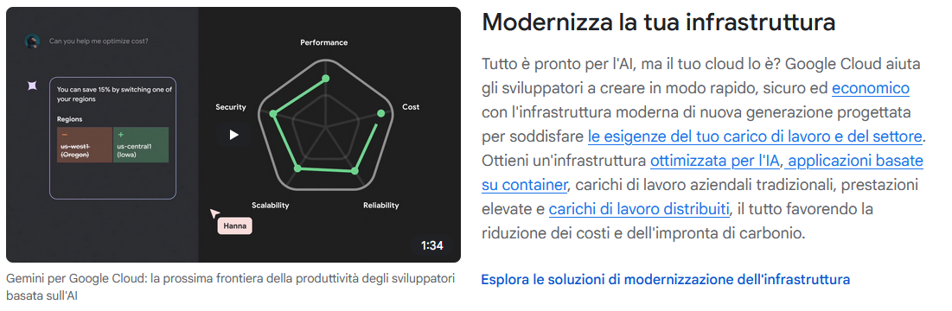
Google Cloud:
La scelta di Google cloud sembra invece essere servizi di dati semplificati e implementazione di AI, oltre che al prezzo più accessibile e sicurezza integrata.
Sources:
https://cloud.google.com/why-google-cloud
Sembra che quindi AWS rimanga la prima opzione come fornitore di cloud globale per il suo network maturo e espanso e con il numero di servizi maggiore sul mercato, mentre i competitori puntano molto su prezzo o l’integrazione di ecosystem familiari (Per Azure si ha a disposizione l’ecosistema Microsoft come Active Directory, Windows Server, .NET e Office 365 | Per google cloud si ha invece a disposizione di data analysis come BigQuery e AI integrata di Gemini).

Modelli servizi cloud:
- Infrastructure as a Service (IaaS): Come cliente affetti infrastruttura fisica per macchine virtuali, archiviazione/storage e networking e hai pieno controllo del software e persino dell’OS, l’unico compito del provider è mantenere l’hardware.
I vantaggi principali sono flessibilità e controllo maggiore del servizio e non avere il bisogno di comprare e mantenere hardware.
- Platform as a Service (PaaS): Cliente ottiene una piattaforma già configurata e pronta per uso applicativo, hai controllo sul tuo codice e sui tuoi dati ma sia hardware, OS, runtime, middleware e l’infrastruttura stessa sono gestiti invece dal provider.
Ha il vantaggio di scaling semplificato, di applicazione veloce, e minore tempo di development.
- Software as a Service (SaaS): Come cliente utilizzi una applicazione su internet per accedere solo ai tuoi dati e alle tue impostazioni utente, tutto il resto è gestito dal provider (esempio i workspace di google o microsoft 365 su browser)
Il vantaggio principale è l’utilizzo immediato e accessibile a tutti, nessuna necessita gestionale e semplicità del servizio.
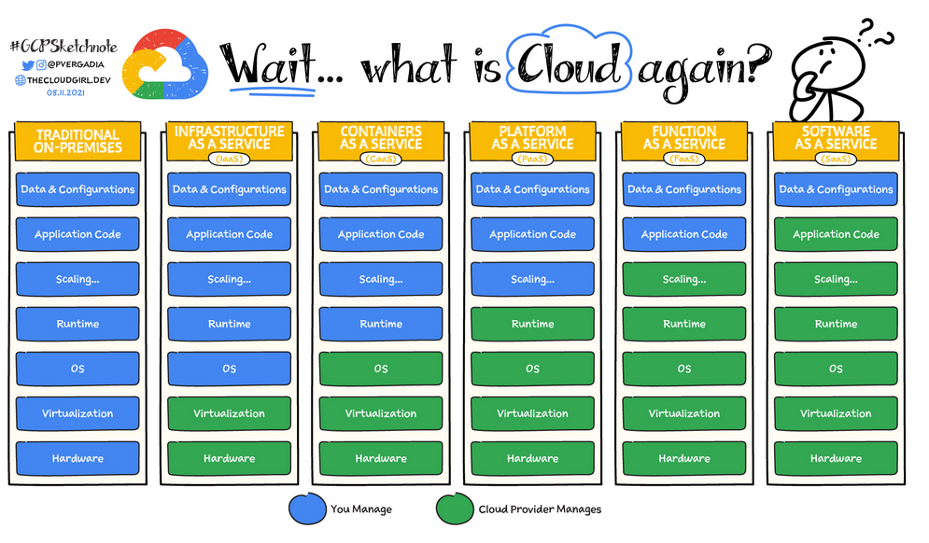
- Container as a Service (CaaS): considerate quasi un’estensione di IaaS, provider fornisce risorse hardware e software per sviluppo e deployment ma utilizza container anziché macchine virtuali. Sources: https://cloud.google.com/learn/paas-vs-iaas-vs-saas?hl=it

